Результаты работы административной комиссии городского округа Верхотурский за 12 месяцев 2023 года

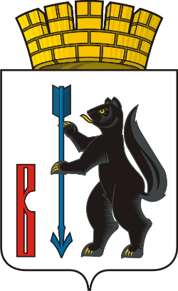
За 12 месяцев (январь-декабрь) 2023 года Административной комиссией проведено 17 заседаний,
рассмотрено 17 дел об административных правонарушениях: из них 2 дела прекращены, по 15 делам граждане привлечены к административной ответственности по статье 11-1 (Нарушение дополнительных требований пожарной безопасности, установленных на период действия особого противопожарного режима).
Наложены административные штрафы на сумму 30 000 рублей, взыскано 20 000 руб.

